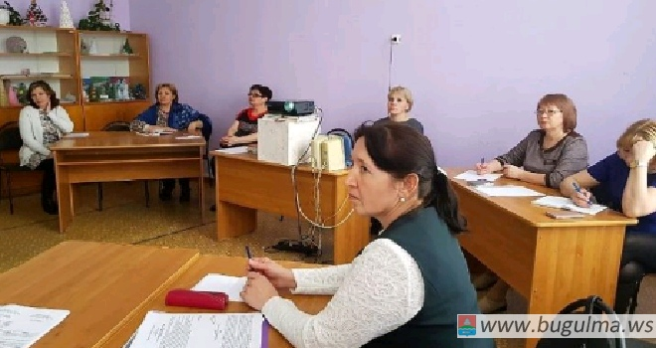
В МБОУ ДО «Детский эколого-биологический центр» Бугульминского муниципального района обсудили вопросы организации школьного лесничества на базе одного из общеобразовательных учреждений.
В совещании приняли участие руководитель-лесничий ГКУ РТ «Бугульминское лесничество» Гульнара Мухаметханова, представители исполнительного комитета района и преподаватели школ.
подробнее - https://www.bugulma.ws/news/na_baze_shkoly_5_bugulmy_..

